КОМИТЕТ ПО КОНКУРЕНТНОЙ ПОЛИТИКЕ МОСКОВСКОЙ ОБЛАСТИ

«СОГЛАСОВАНО»

Администрация Рузского
городского округа Московской области

«УТВЕРЖДЕНО»

Комитет по конкурентной политике Московской области

/ / С.Н. Журавлева

«_ » 20 г. «_ » 20 г.

ИЗМЕНЕНИЯ В ИЗВЕЩЕНИЕ О ПРОВЕДЕНИИ АУКЦИОНА
№ АЗ-РУЗ/19-1898

на право заключения договора аренды земельного участка, государственная собственность на который не разграничена, расположенного на территории Рузского городского округа Московской области, вид разрешенного
использования: для ведения личного подсобного хозяйства

№ процедуры www.torgi.gov.ru | 181119/6987935/11
№ процедуры www.torgi.mosreg.ru | 00300060104500
Дата начала приема заявок: | 19.11.2019
Дата окончания приема заявок: | 12.03.2020
Дата аукциона: | 17.03.2020

г. Красногорск 2020 год

В связи с продлением заявочной кампании, переносом даты аукциона, опубликованного 18.11.2019 на официальном сайте торгов Российской Федерации www.torgi.gov.ru (№ извещения 181119/6987935/11), внести следующие Изменения в Извещение о проведении аукциона № АЗ-РУЗ/19-1898 на право заключения договора аренды земельного участка, государственная собственность на который не разграничена, расположенного на территории Рузского городского округа Московской области, вид разрешенного использования: для ведения личного подсобного хозяйства (далее – Извещение о проведении аукциона):

1. Изложить абзац 5 пункта 2.5. Сведений о Земельном участке Извещения о проведении аукциона в следующей редакции:

«Сведения об ограничениях прав на земельный участок: указаны в выписке из Единого государственного реестра недвижимости об объекте недвижимости от 11.06.2019 № 99/2019/266249424 (Приложение 2), письме межмуниципального отдела по Можайскому и Рузскому района Управления Федеральной службы государственный регистрации, кадастра и картографии по Московской области от 12.07.2019 № 50-19-10-001338/19 (Приложение 2), заключении территориального управления Волоколамского, Рузского городских округов и городских округов Истра, Восход Комитета по архитектуре и градостроительству Московской области от 16.01.2020 № 28Исх-834/ (Приложение 4), письме Министерства экологии и природопользования Московской области от 20.02.2019 № 26Исх-1722 (Приложение 4), постановлении Администрации Рузского городского округа Московской области от 08.10.2019 № 4863 «О проведении аукциона на право заключения договора аренды земельного участка с кадастровым номером 50:19:0030413:365, из земель государственной неразграниченной собственности» (Приложение 1), в том числе:
- Земельный участок расположен:
- полностью в границах приаэродромной территории аэродрома Кубинка. Использовать Земельный участок в соответствии с требованиями Воздушного кодекса
Российской Федерации, Федерального закона Российской Федерации от 01.07.2017 № 135- ФЗ «О внесении изменений в отдельные законодательные акты Российской Федерации в части совершенствования порядка установления и использования приаэродромной территории и санитарно-защитной зоны».
- Ограничения прав на часть (12 кв.м) Земельного участка, предусмотренные статьей 56, 56.1 Земельного кодекса Российской Федерации, 50.19.2.79, Охранная зона ЛЭП 10 кВ с отпайками: РП-14 фидер.
Использовать Земельный участок в соответствии с требованиями постановления Правительства Российской Федерации от 24.02.2009 № 160 «О порядке установления охранных зон объектов электросетевого хозяйства и особых условий использования земельных участков, расположенных в границах таких зон».
Обеспечить допуск представителей собственника или представителей организации, осуществляющей эксплуатацию инженерных коммуникаций, к ЛЭП 10 кВ с отпайками: РП- 14 фидер в целях обеспечения безопасности данных инженерных коммуникаций.».

- Изложить абзац 9 пункта 2.5. Сведений о Земельном участке Извещения о проведении аукциона в следующей редакции:
«Сведения о максимально и (или) минимально допустимых параметрах разрешенного строительства: указаны в заключении территориального управления Волоколамского, Рузского городских округов и городских округов Истра, Восход Комитета по архитектуре градостроительству Московской области 16.01.2020 № 28Исх-834/ (Приложение 4).».

- Изложить дефисы 1-4 абзаца 10 пункта 2.5. Сведений о Земельном участке Извещения о проведении аукциона в следующей редакции:

«- водоснабжения и водоотведения указаны в письмах АО «Жилсервис» от 13.01.2020
№ 31, № 32 (Приложение 5);
- теплоснабжения указаны в письме АО «Жилсервис» от 13.01.2020 № 33 (Приложение 5);
- газоснабжения указаны в письме филиала АО «Мособлгаз» «Запад» от 20.01.2020
№ 89/З (Приложение 5);
- электроснабжения указаны в письме филиала ПАО «МОЭСК» - Западные электрические сети от 17.01.2020 № МЖ-20-114-993(738410/102/38) (Приложение 5).».

- Изложить пункты 2.7. – 2.12. Извещения о проведении аукциона в следующей редакции:

«2.7. Дата и время начала приема Заявок: 19.11.2019 в 09 час. 00 мин1.
понедельник - четверг с 09 час. 00 мин. до 18 час. 00 мин.
пятница и предпраздничные дни с 09 час. 00 мин. до 16 час. 45 мин.; перерыв с 13 часов 00 минут до 14 час. 00 мин.

Дата и время окончания приема Заявок: 12.03.2020 в 18 час. 00 мин.

  - Место, дата и время окончания рассмотрения Заявок: Московская область, Красногорский район, 69 километр МКАД, Международный торгово-выставочный комплекс
«Гринвуд», стр. 17, Государственное казенное учреждение Московской области
«Региональный центр торгов», аукционный зал, 17.03.2020 в 09 час. 30 мин.

  - Место, дата и время начала регистрации Участников аукциона: Московская область, Красногорский район, 69 километр МКАД, Международный торгово-выставочный комплекс «Гринвуд», стр. 17, Государственное казенное учреждение Московской области
«Региональный центр торгов», 17.03.2020 с 09 час. 30 мин.

  - Место проведения аукциона: Московская область, Красногорский район, 69 километр МКАД, Международный торгово-выставочный комплекс «Гринвуд», стр. 17, Государственное казенное учреждение Московской области «Региональный центр торгов», аукционный зал.

Дата и время проведения аукциона: 17.03.2020 в 10 час. 10 мин.».

- Изложить Приложения 4 и 5 Извещения о проведении аукциона в следующей редакции:

1 Здесь и далее указано московское время.

«Приложение 4
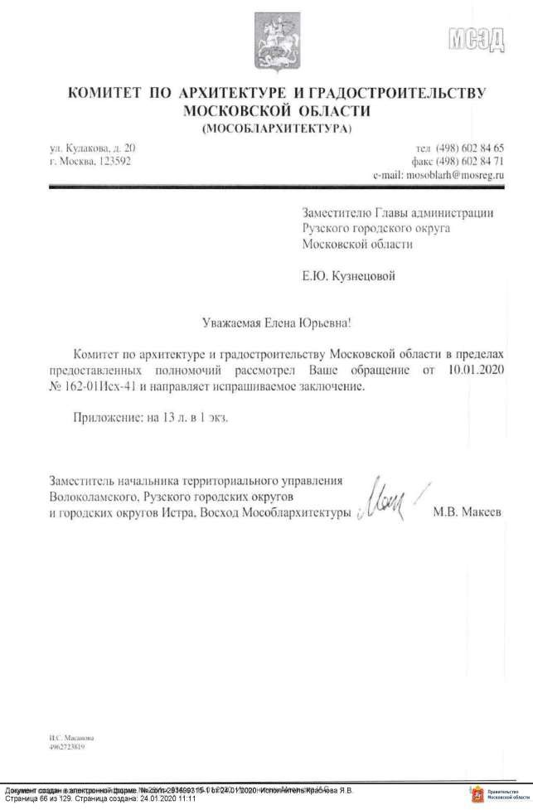

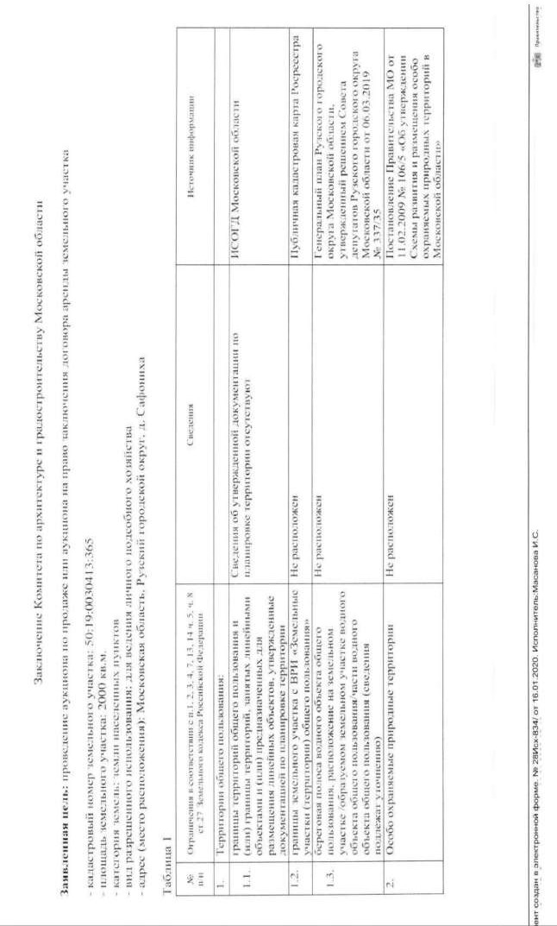
5

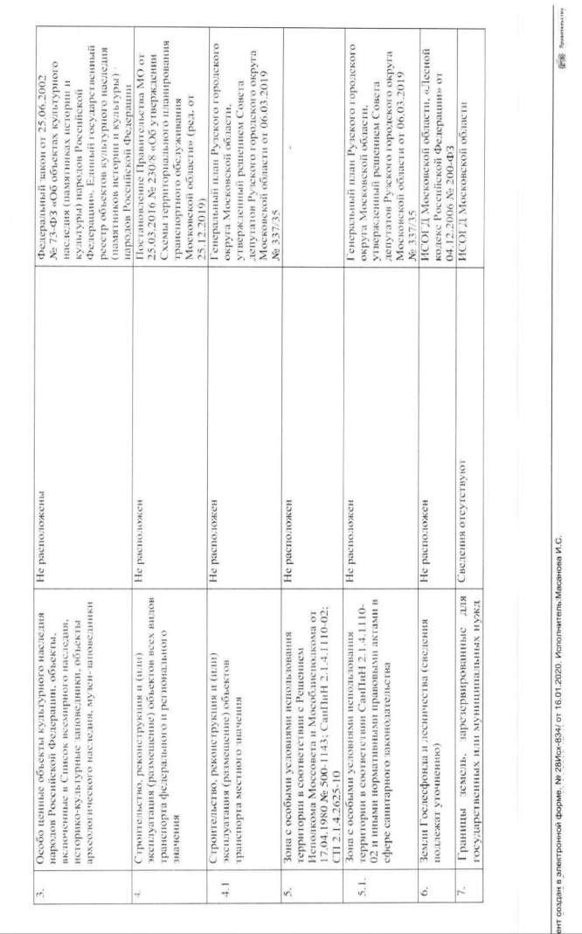
6

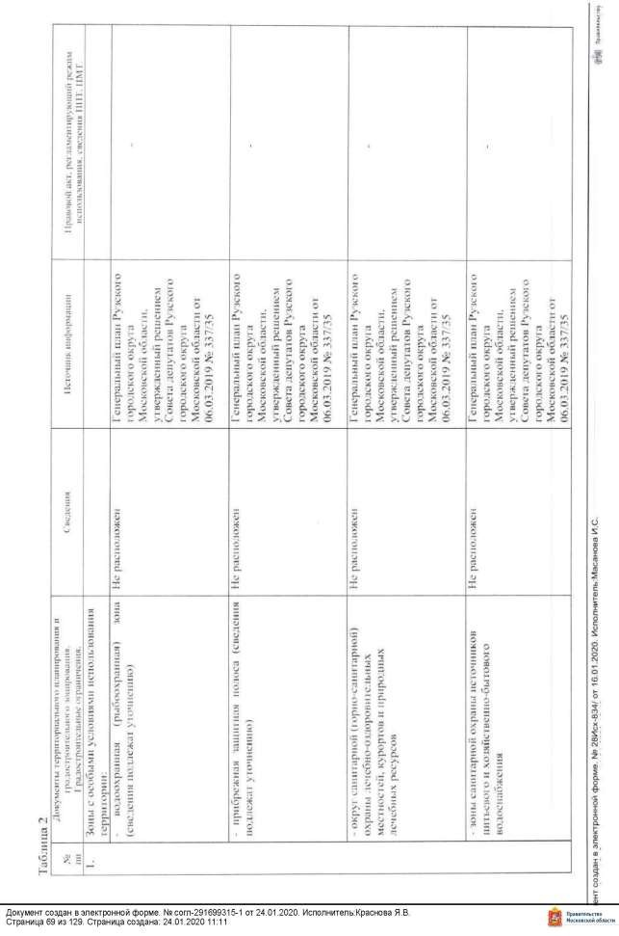

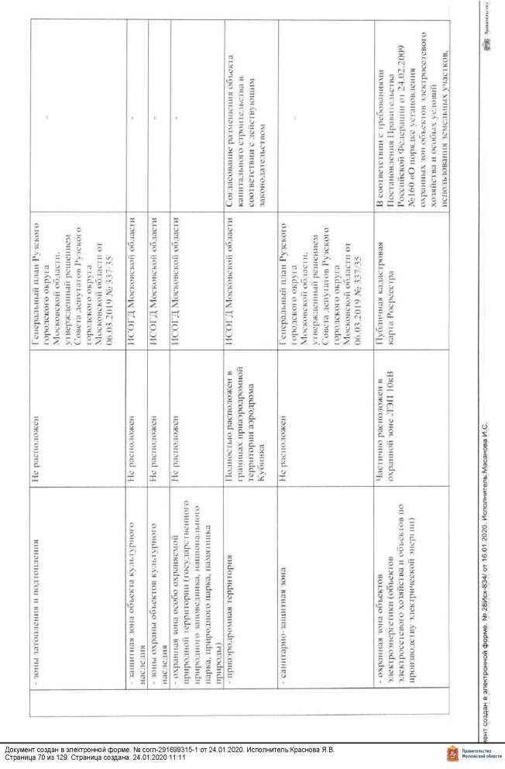

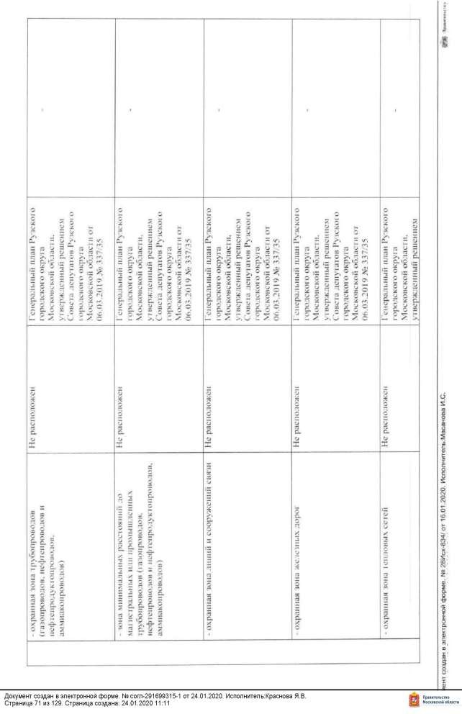

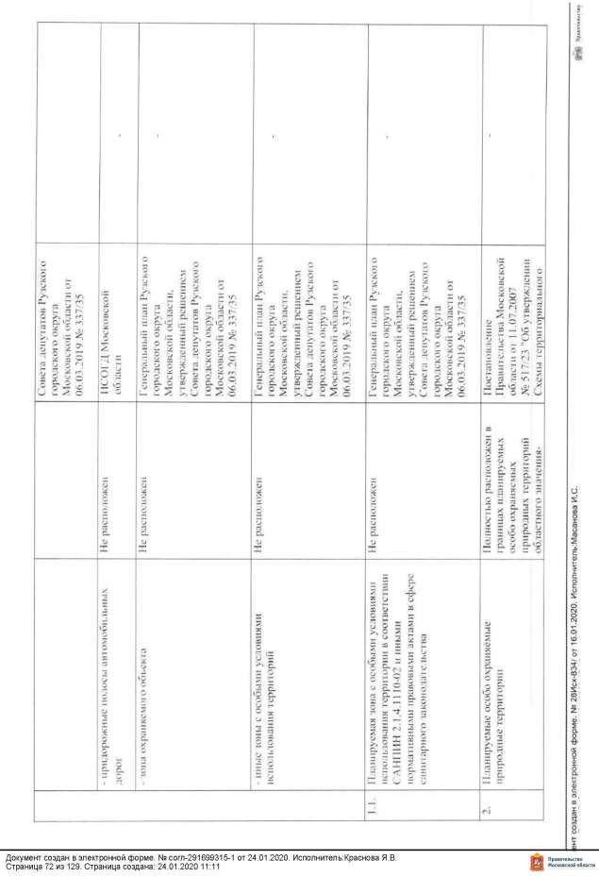

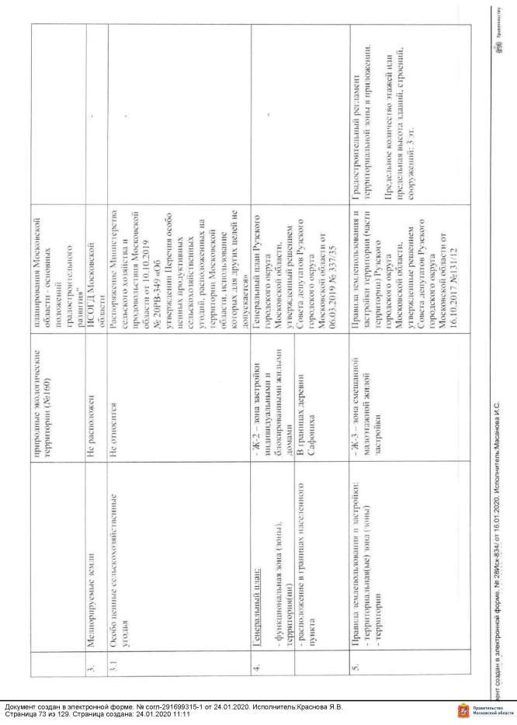

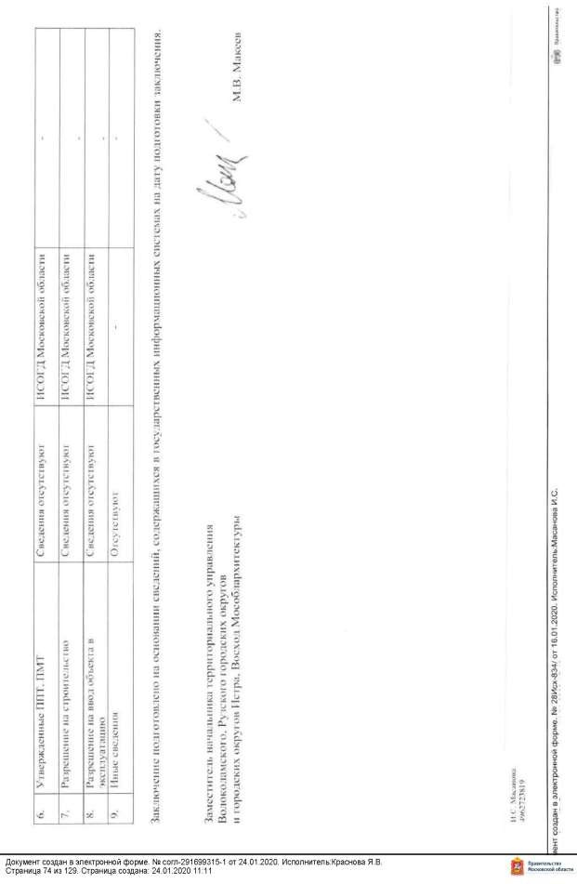

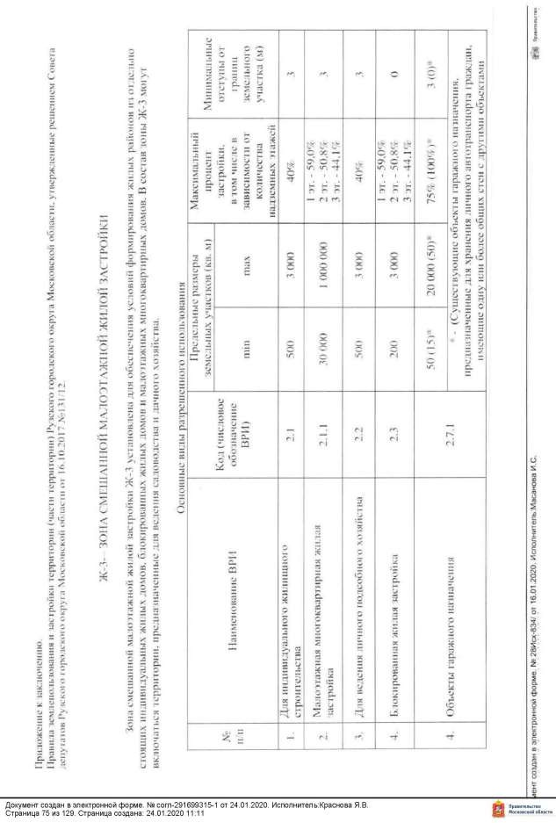

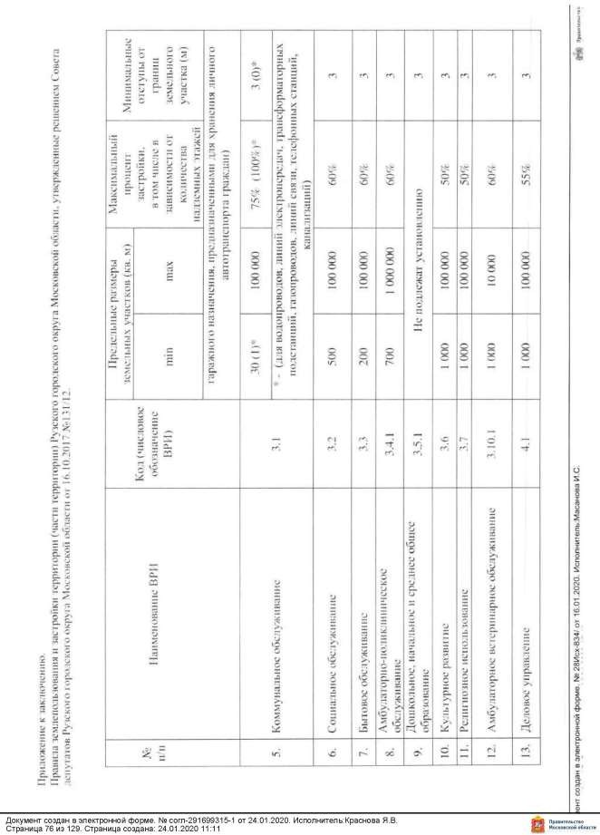

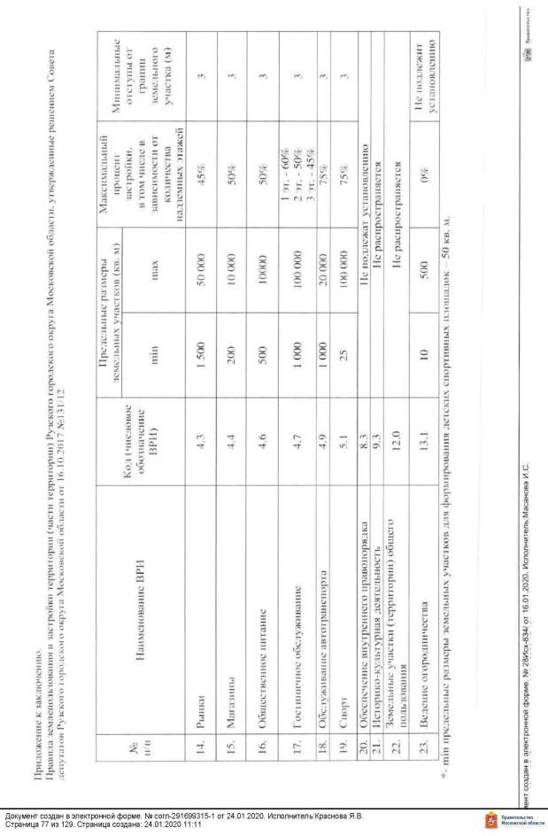

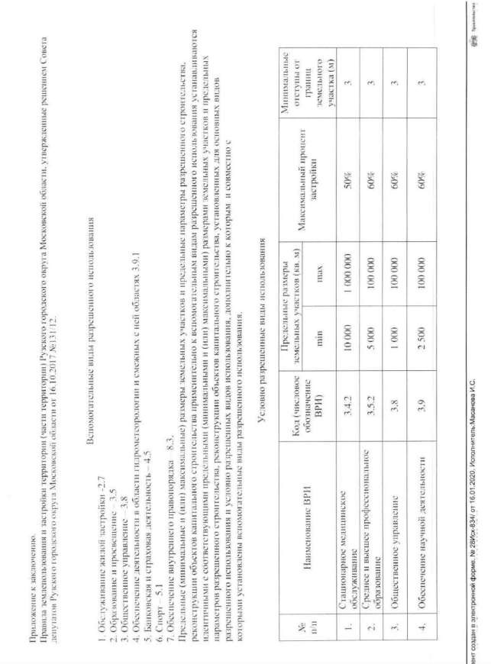

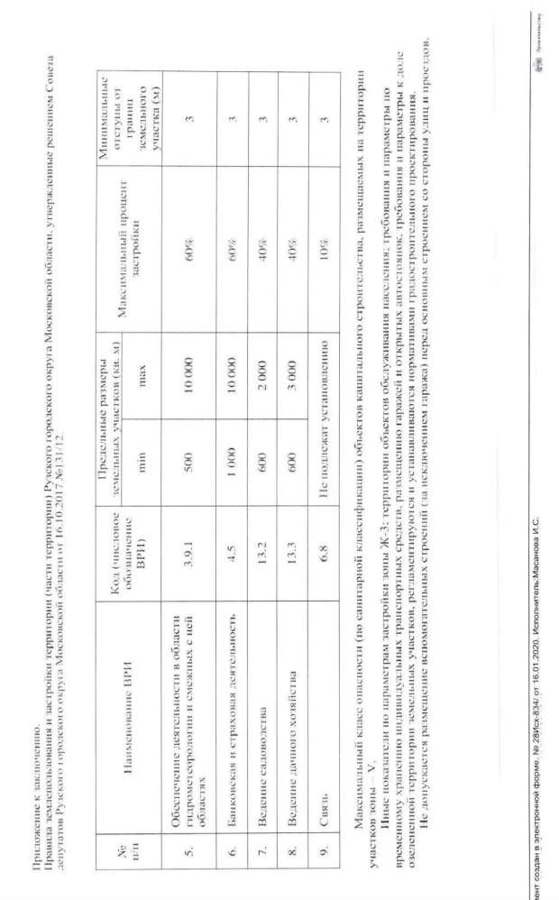

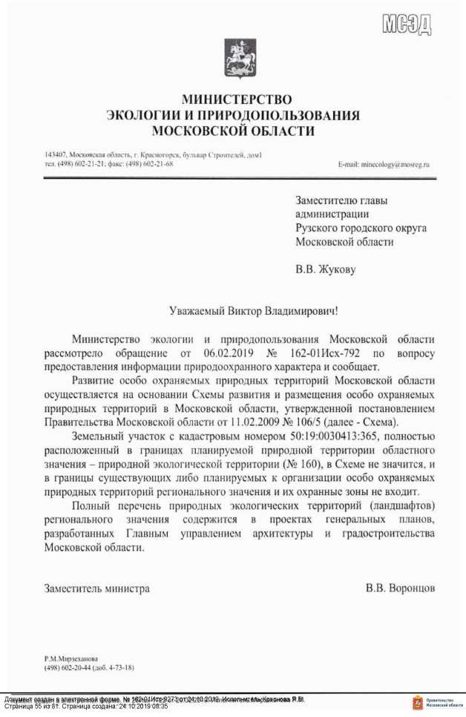

».

«Приложение 5
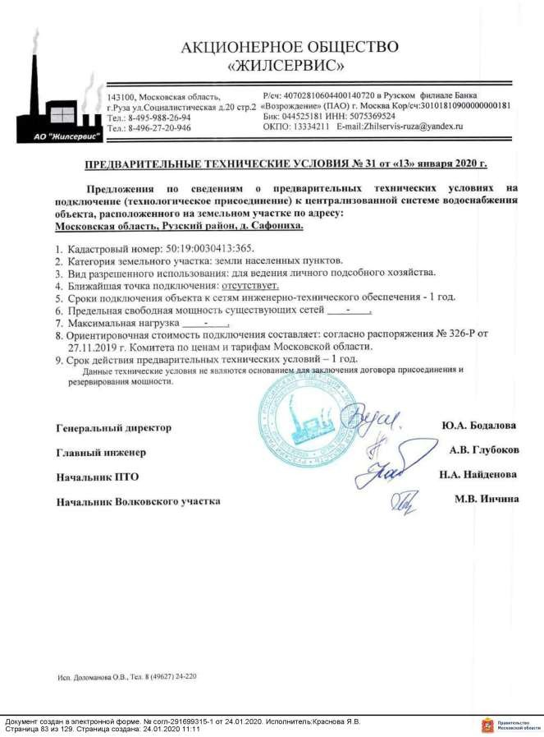

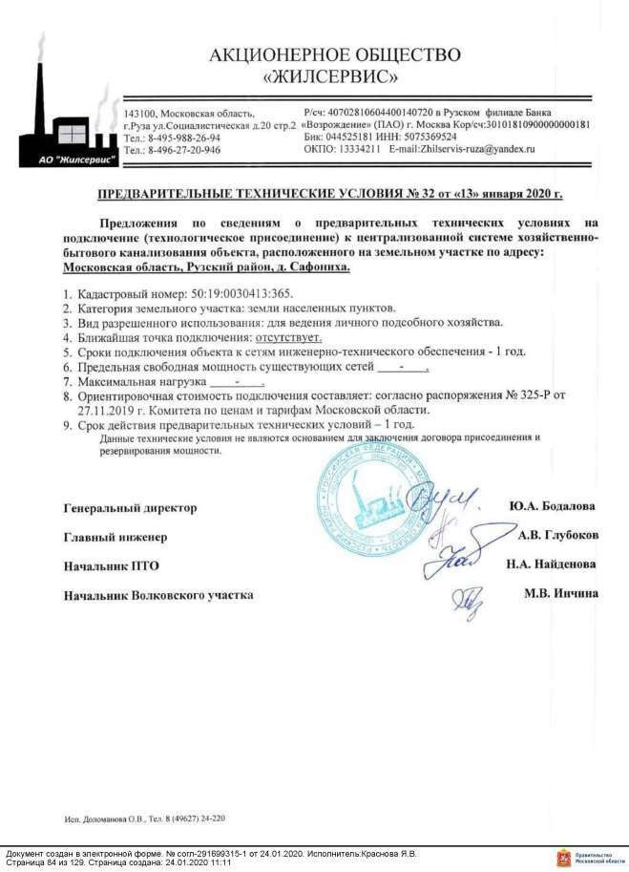

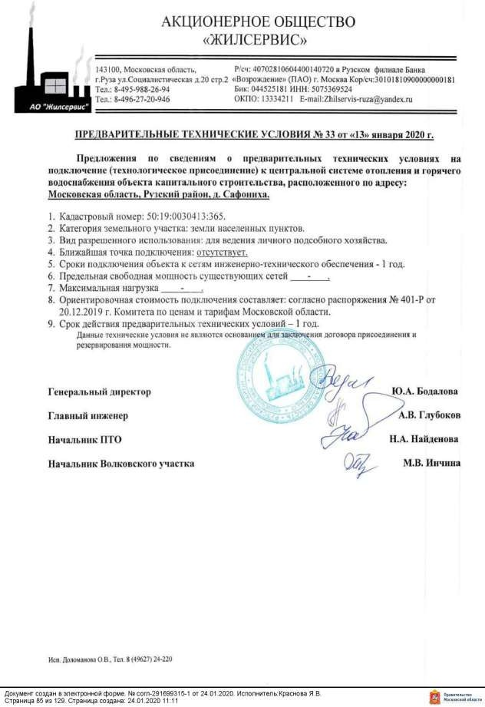

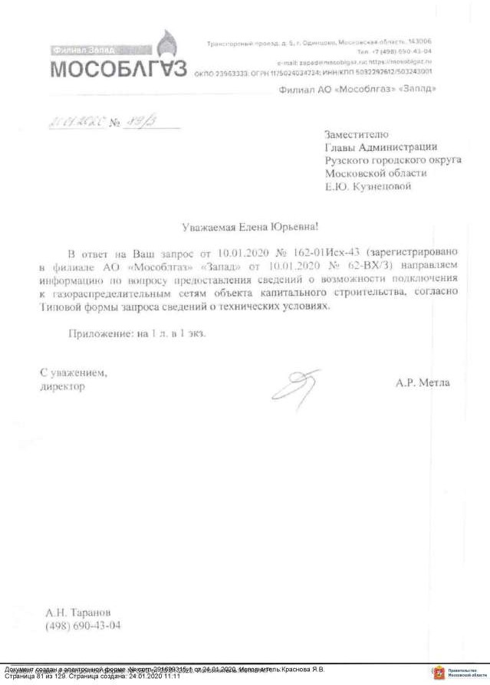

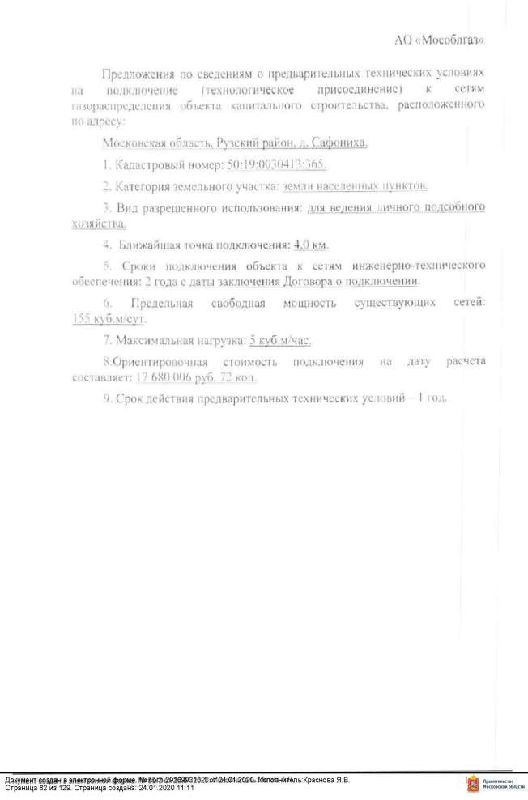

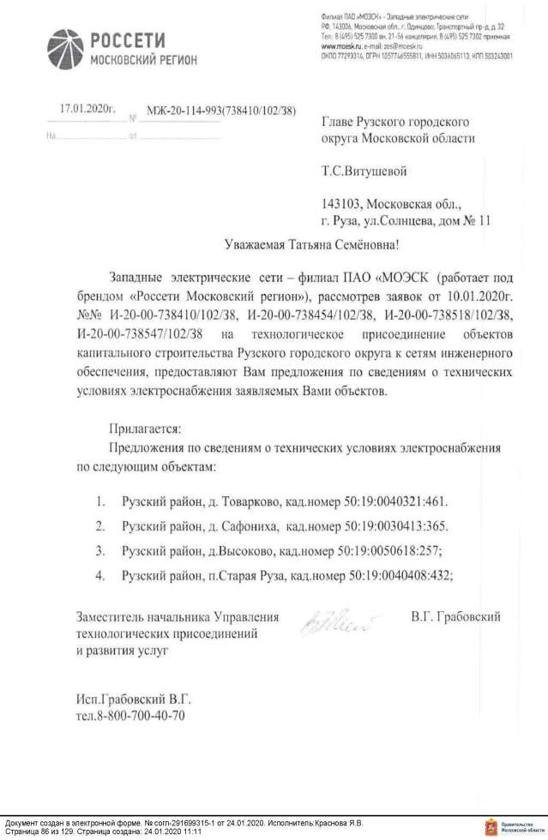

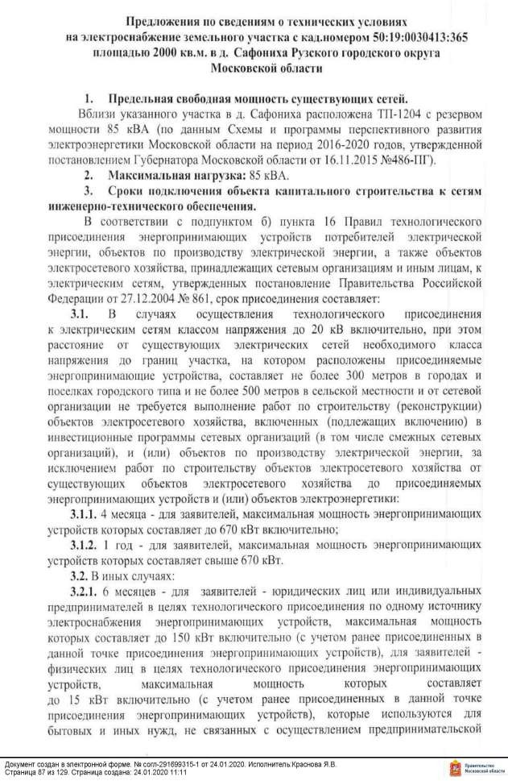

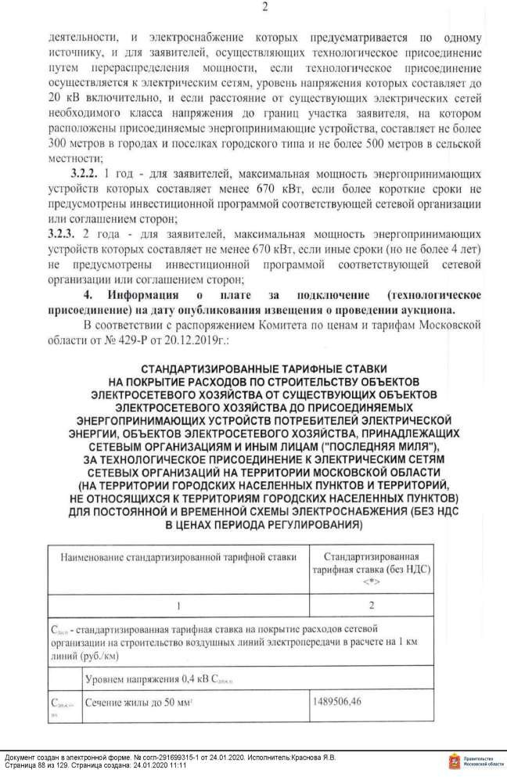

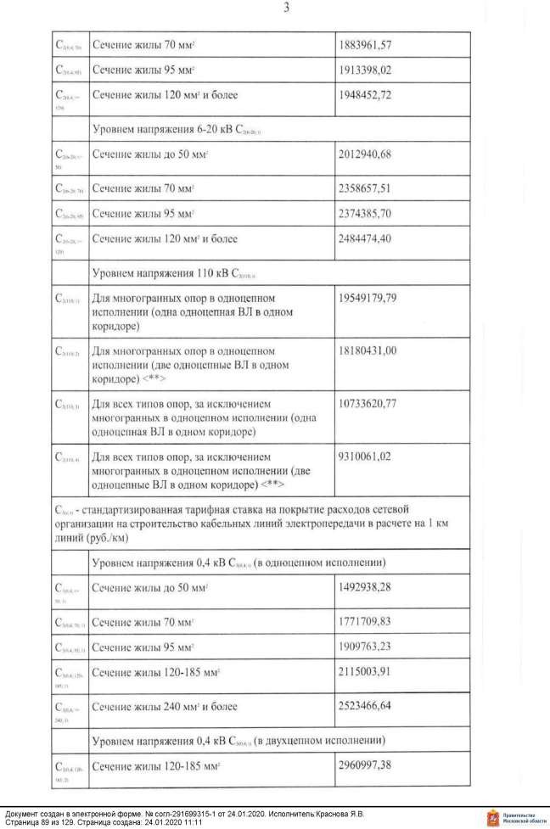

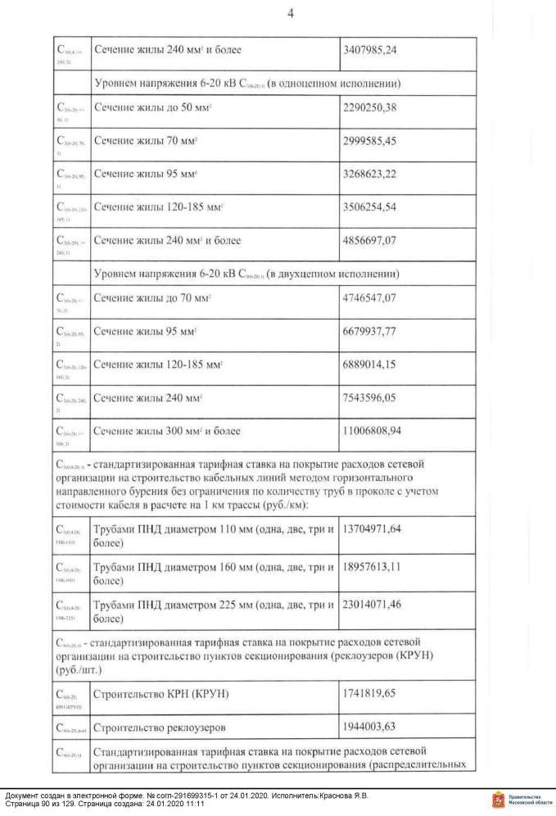

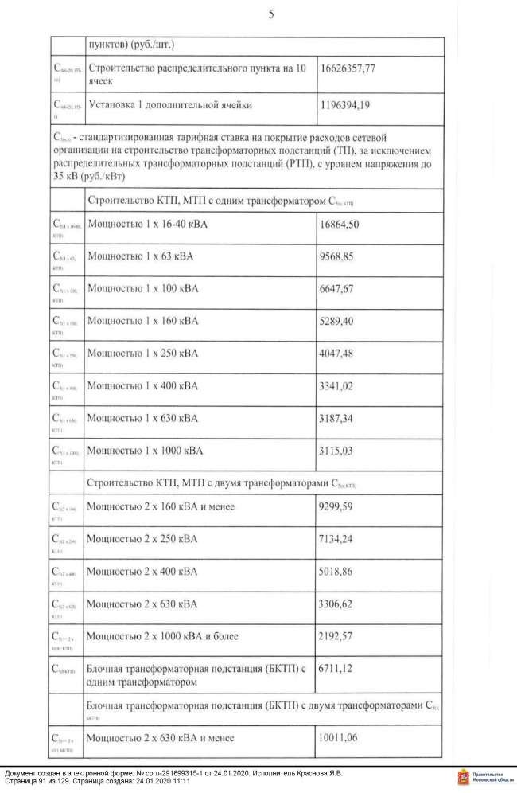

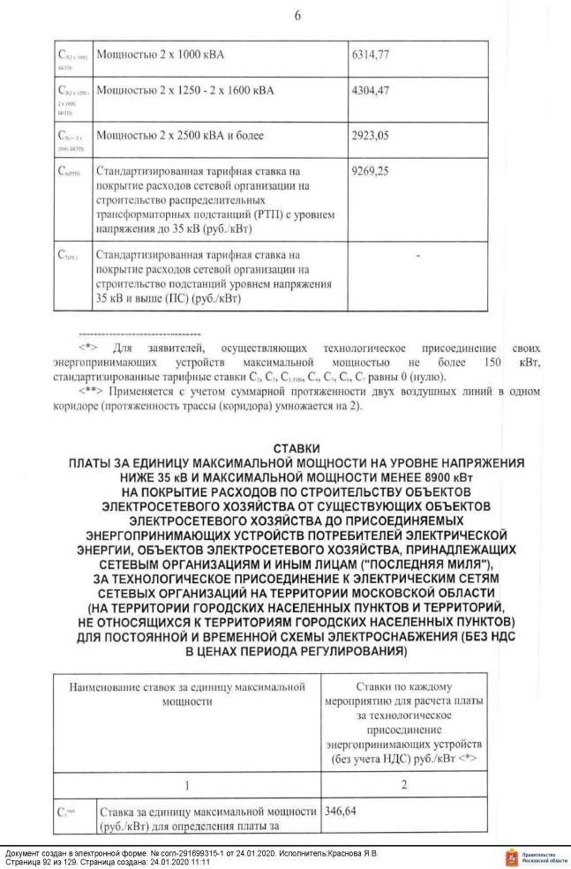

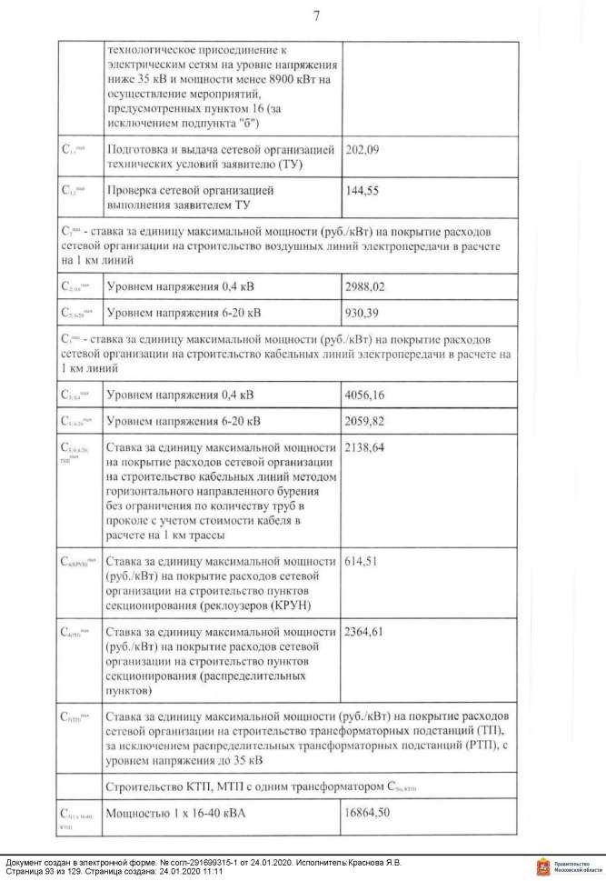

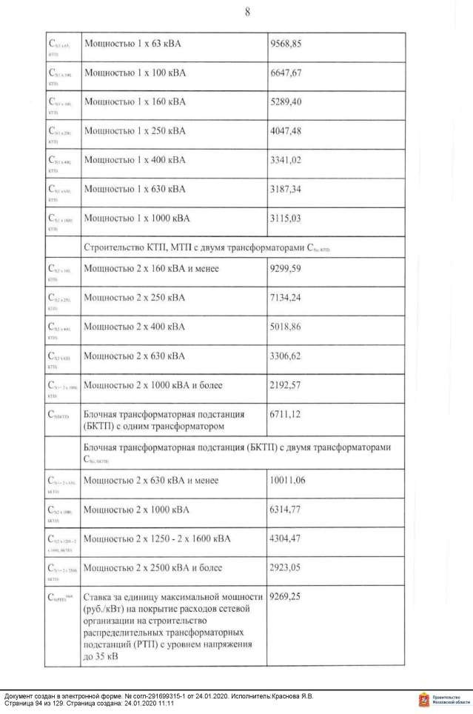

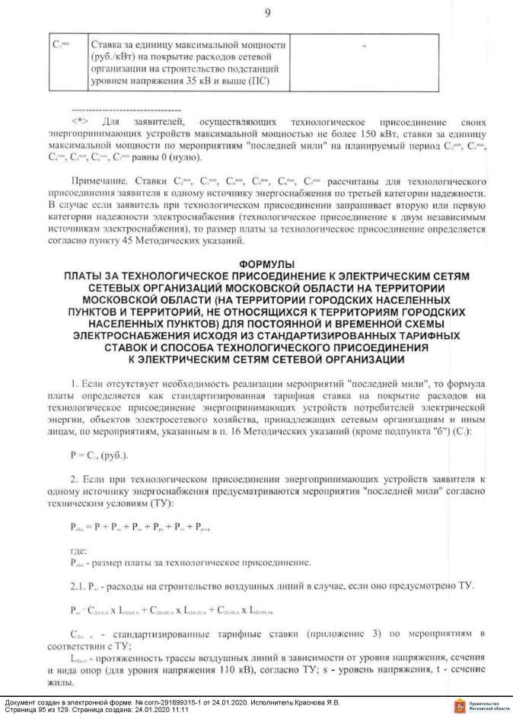

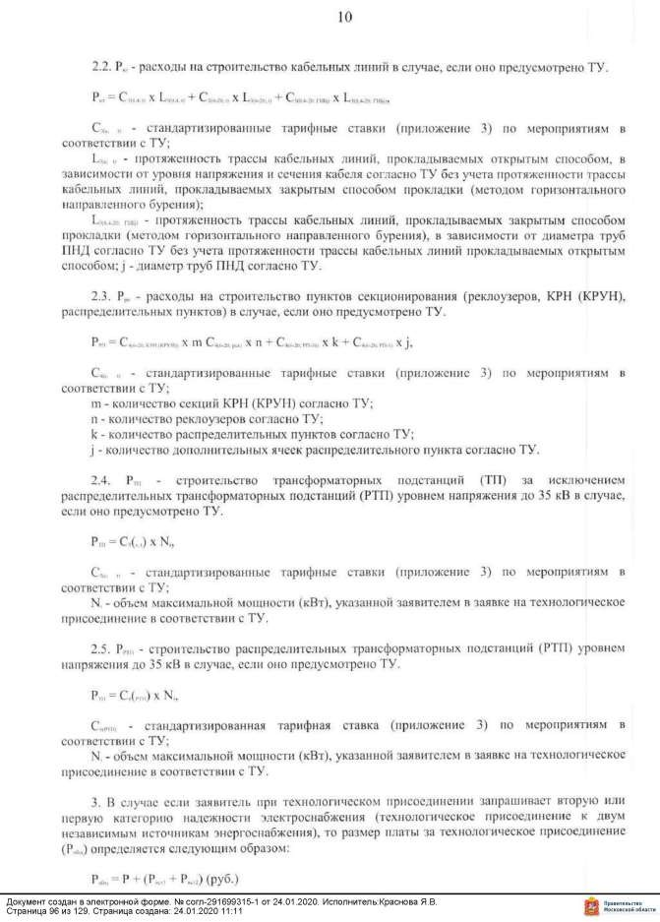

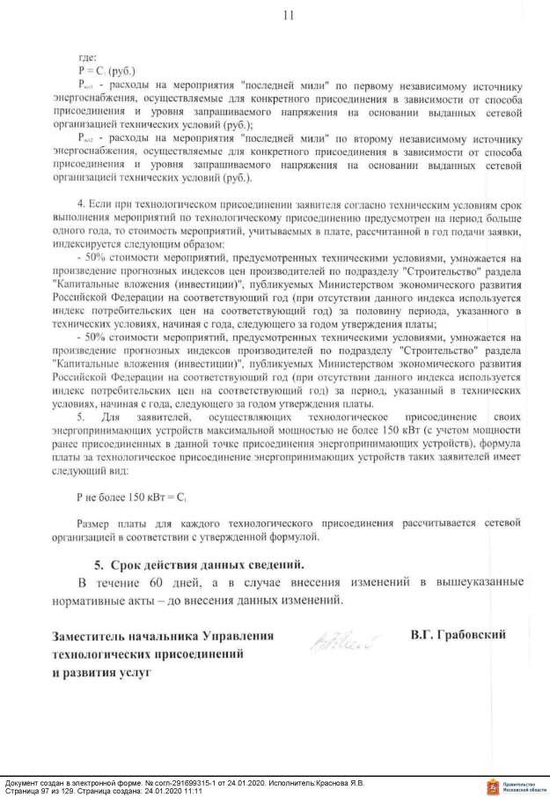
».

ПРОШИТО И ПРОНУМЕРОВАНО

листов Исп.

ЛИСТ СОГЛАСОВАНИЯ ИЗМЕНЕНИЙ
В ИЗВЕЩЕНИЕ О ПРОВЕДЕНИИ АУКЦИОНА № АЗ-РУЗ/19-1898

Управление реализации земельных прав

Первый заместитель директора

Директор

СОГЛАСОВАНИЕ ИЗМЕНЕНИЙ В ИЗВЕЩЕНИЕ О ПРОВЕДЕНИИ АУКЦИОНА

/ /

/ /

/ /

/ /

/ /

/ /

Исполнитель
36

